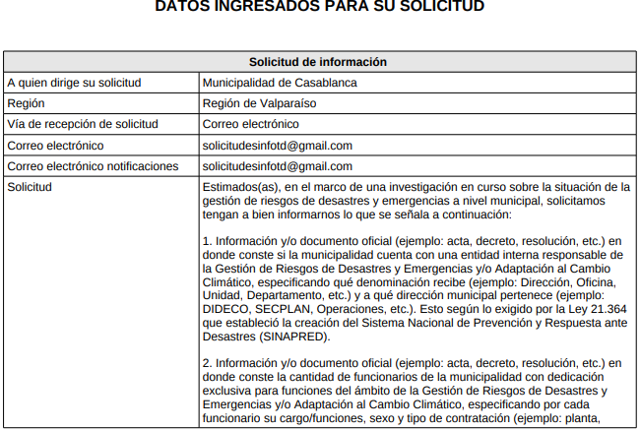

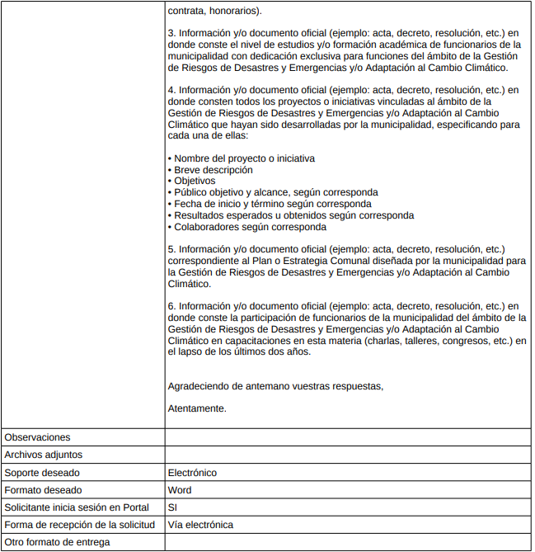

Respuesta a solicitud de información ingresada por Portal de Transparencia con fecha 13 de septiembre 2022 N° MU030T0001480, por Alondra Cárdenas Oporto, se informa lo siguiente:

1. Información y/o Documento oficial (ejemplo: acta, decreto, resolución, etc.) en donde conste si la municipalidad cuenta con una entidad interna responsable de la gestión de desastres y Emergencias y/o adaptación al cambio climático, especificando que denominación recibe (ejemplo: Dirección, Oficina, Unidad, Departamento, Etc.) y a qué dirección pertenece (ejemplo: DIDECO, SECPLAN, Operaciones etc.). Esto Según lo exigido por la Ley 21.364 que estableció la creación del Sistema Nacional de prevención y Respuesta ante desastres (SINAPRED).

La Municipalidad de Casablanca en su Dirección de Desarrollo Comunal (DIDECO) no cuenta con ninguna distribución encargada y /o responsable de: Gestión de Riesgos en Desastres y Emergencias y/o Adaptación al Cambio Climático.

Sin embargo, la Municipalidad cuenta con la oficina de “Protección civil y Emergencias”, donde se trabaja en la prevención y atención de emergencias y riesgos a nivel Comunal.

Los detalles de las funciones de la oficina de “Protección Civil y Emergencias” se pueden encontrar en el anexo adjunto al final del presente documento.

1. Información y/o documento oficial (ejemplo: acta, decreto, resolución etc.) en donde conste la cantidad de funcionarios de la municipalidad con dedicación exclusiva para funciones del ámbito de la Gestión de Riesgos de Desastres y Emergencias y/o adaptación al Cambio Climático, especificando por cada funcionario su cargo/funciones, sexo y tipo de contratación (ejemplo: planta, contrata, honorarios)

La Municipalidad de Casablanca en su Dirección de Desarrollo Comunal (DIDECO) no cuenta con ninguna distribución encargada y / o responsable de: Gestión de Riesgos en Desastres y Emergencias y/o Adaptación al Cambio Climático, por tanto, no hay funcionarios designados de forma exclusiva.

Según lo detallado en apartado anterior quienes se encargan de la “Oficina de Protección Civil y Emergencias”, son:

Director de Dirección de Desarrollo Comunal Ignacio Albornoz Planta Directivo grado 6.

Encargado operacional Julio Sáez Aguilera Planta Auxiliar grado 13.

Encargado (s) Marco Araneda Díaz Planta Auxiliar grado 14.

Todos de sexo Masculino

1. Información y/o documento oficial (ejemplo: acta, decreto, resolución etc.) en donde consten el nivel de estudios y/o formación académica de funcionarios de la municipalidad con dedicación exclusiva para funciones del ámbito de Gestión de Desastres y Emergencias y/o Adaptación al Cambio Climático.

La Municipalidad de Casablanca en su Dirección de Desarrollo Comunal (DIDECO) no cuenta con ninguna distribución encargada y/o responsable de: Gestión de Riesgos en Desastres y Emergencias y/o Adaptación al Cambio Climático, por tanto, no hay personal de quien informar dichos datos.

Sobre los funcionarios mencionados en el apartado anterior no se encargan de forma exclusiva a dicha oficina.

1. Información y/o documento oficial (ejemplo: acta, decreto, resolución etc.) en donde consten todos los proyectos o iniciativas vinculadas al ámbito de la Gestión de riesgos de Desastres y Emergencias y/o Adaptación al Cambio Climático que hayan sido desarrolladas por la municipalidad, especificando para cada una de ellas:

Nombre del proyecto o iniciativa

Breve descripción

Objetivos

Público objetivo y alcance, según corresponda

Fecha de inicio y término, según corresponda

Resultados esperados u obtenidos, según corresponda

Colaboradores, según corresponda

La Municipalidad de Casablanca en su Dirección de Desarrollo Comunal (DIDECO) no cuenta con ninguna distribución encargada y/o responsable de: Gestión de Riesgos en Desastres y Emergencias y/o Adaptación al Cambio Climático, por tanto, no hay ni proyectos ni iniciativas.

En la oficina que se especifica en los apartados anteriores no existen proyectos o iniciativas que se hayan programado o llevado a cabo.

1. Información y/o documento oficial (ejemplo: acta, decreto, resolución etc.) correspondiente al Plan o estrategia Comunal diseñada por la municipalidad para la Gestión de riesgos de Desastres y Emergencias y/o Adaptación al Cambio Climático.

La Municipalidad de Casablanca en su Dirección de Desarrollo Comunal (DIDECO) no cuenta con ninguna distribución encargada y /o responsable de: Gestión de Riesgos en Desastres y Emergencias y/o Adaptación al Cambio Climático, por ende, no hay ningún plan ni estrategia diseñada por la Municipalidad.

En la oficina especificado en los apartados anteriores no existen planes documentados ni externos, ni diseñados por la I. Municipalidad de Casablanca.

1. Información y/o documento oficial (ejemplo: acta, decreto, resolución etc.) en donde conste la participación de funcionarios de la municipalidad del ámbito de la Gestión de Riesgos de Desastres y Emergencias y/o adaptación al Cambio Climático, en capacitaciones en esta materia (charlas, talleres, congresos, etc.) en el lapso de los últimos 2 años.

La Municipalidad de Casablanca en su Dirección de Desarrollo Comunal (DIDECO) no cuenta con ninguna distribución encargada y / o responsable de: Gestión de Riesgos en Desastres y Emergencias y/o Adaptación al Cambio Climático, al no tener esta distribución no han existido capacitaciones en esta materia a ninguno de los funcionarios en los últimos 2 años.

Los funcionarios, indicados en la oficina de Emergencias

**Julio Sáez Aguilera** – Encargado operacional de Oficina de Protección civil y Emergencias

Seguridad Vial y Transporte por parte de Seint Ltda. Capacitaciones.

**Marco Araneda Díaz**- Encargado operacional (s) de Oficina de Protección civil y Emergencias

Curso “Operaciones de Emergencias” del programa de formación especializada de la academia ONEMI.

Curso “Escenarios de riesgos nivel II” del programa de formación especializada de la academia ONEMI.

Curso “Técnicas de gestión para choferes Municipales” Academia SUBDERE.

Dichos cursos y capacitaciones se adjuntan.

Anexo desde Reglamento Organización Interna de la Ilustre Municipalidad de Casablanca.

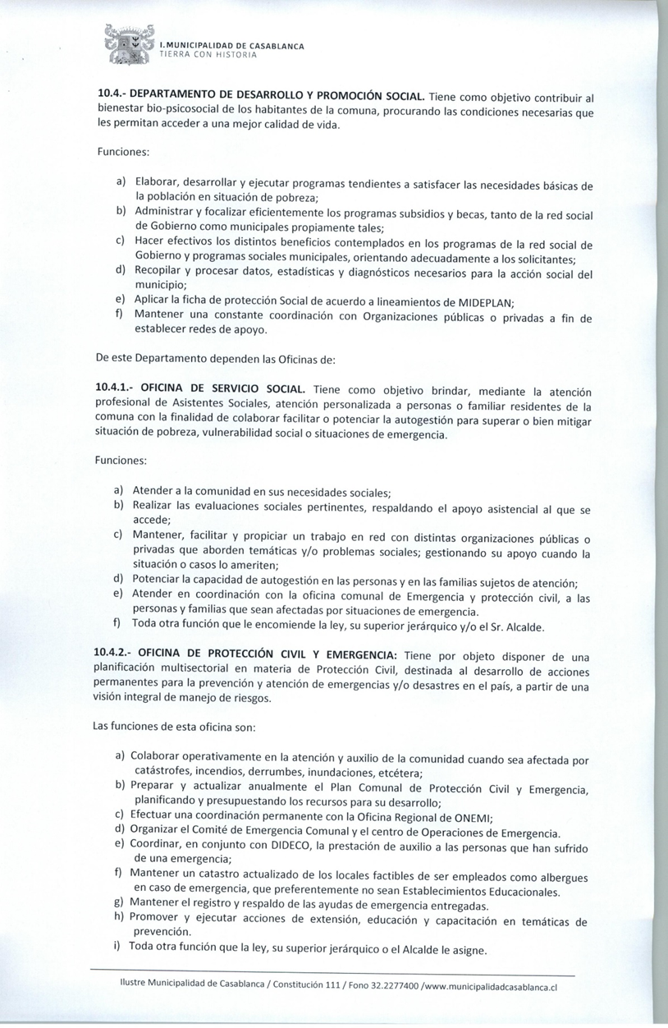

Es todo cuanto puedo informar,

